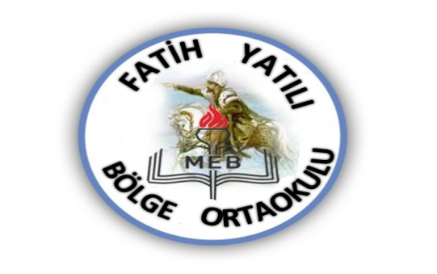


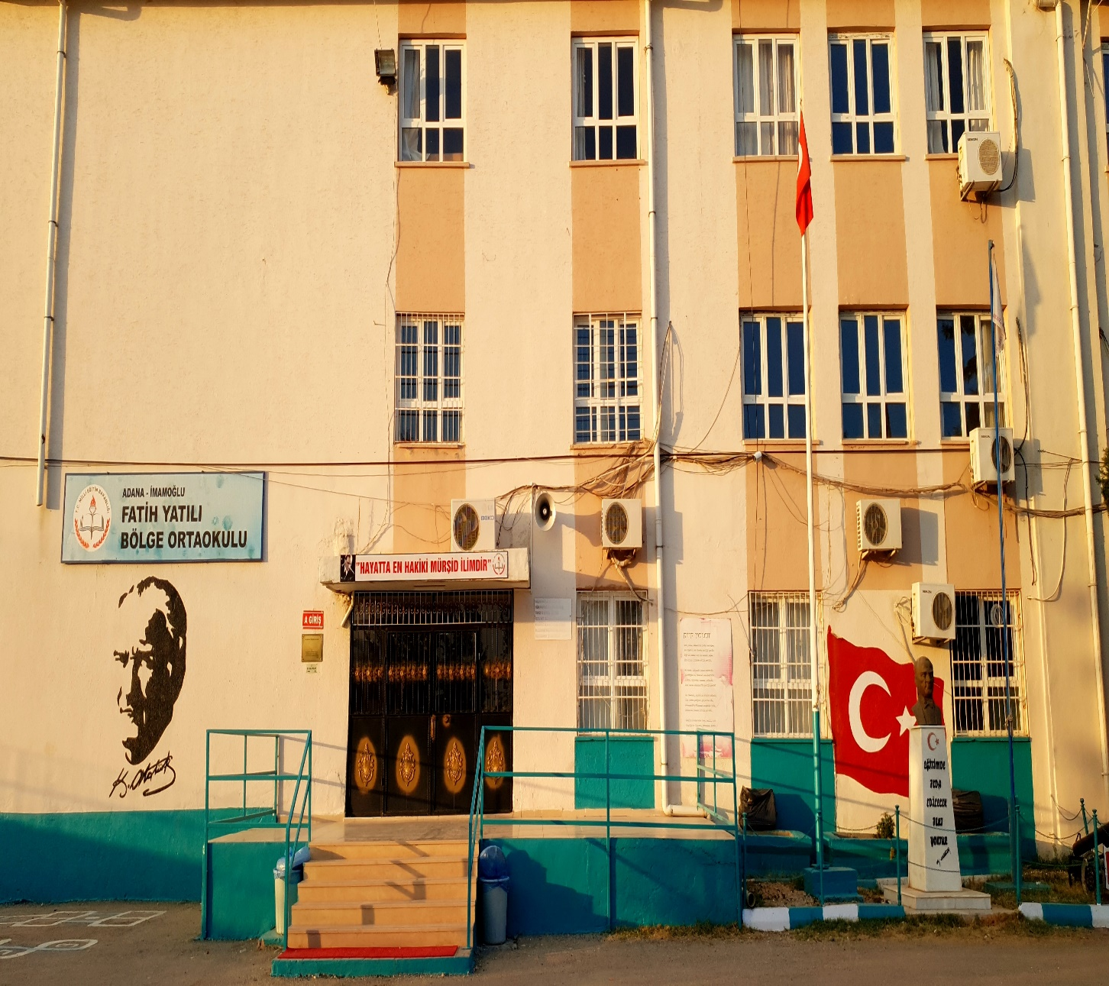
FATİH YATILI BÖLGE ORTAOKULU
BRİFİNG DOSYASI
[2023-2024] İmamoğlu/ADANA

İÇİNDEKİLER

1.BÖLÜM 6
OKULUMUZ 6
İDARİ KADRO 6
ÖĞRETMENLERİMİZ 7
2. BÖLÜM 9
OKULA İLİŞKİN GENEL BİLGİLER 9
3.BÖLÜM 11
FATİH YATILI BÖLGE ORTAOKULU OLARAK 11
MİSYONUMUZ 11
FATİH YATILI BÖLGE ORTAOKULU OLARAK 11
VİZYONUMUZ 11
4.BÖLÜM 12
OKULUN ÖZELLİKLERİ 12
PANSİYON BİLGİLERİ 12
OKUL BİNA DURUMU 13
PANSİYON BİNA DURUMU 14
5.BÖLÜM 15
EĞİTİM ÖĞRETİME YARDIMCI FAALİYETLER 15
OKUL GELİŞİM YÖNETİM EKİBİ ÇALIŞMA GRUPLARI 15
2018-2019 FATİH YBO SOSYAL KULÜPLER 16
OKULUN TEKNOLOJİK ALTYAPISI 16
OKUL ORGANİZASYON ŞEMASI 17
OKULUMUZDA YÜRÜTÜLEN PROJELER 18
4.BÖLÜM 18
2018-2019 EĞİTİM ÖĞRETİM YILI 18
KURUMDAKİ MEVCUT PERSONEL VE ÖĞRENCİ DURUMU 18
2018-2019 EĞİTİM ÖĞRETİM YILI 18
BRANŞLARA GÖRE KURUMDAKİ MEVCUT ÖĞRETMEN SAYILARI 18
6. BÖLÜM 19
RESİMLER 19
Dış Görünüm 19
Sınıflar 20
Bilişim Teknolojileri Laboratuvarı 21
Fen ve Teknoloji Laboratuvarı 21
Basketbol, Futbol ve Voleybol Sahaları 22
Öğretmenler Odası 23
Kütüphane 24
Kız Öğrenci Pansiyonu 25
Erkek Öğrenci Pansiyonu 25
Revir 26
Hemşire Odası 26
Bahçe ve Oyun Alanları 27

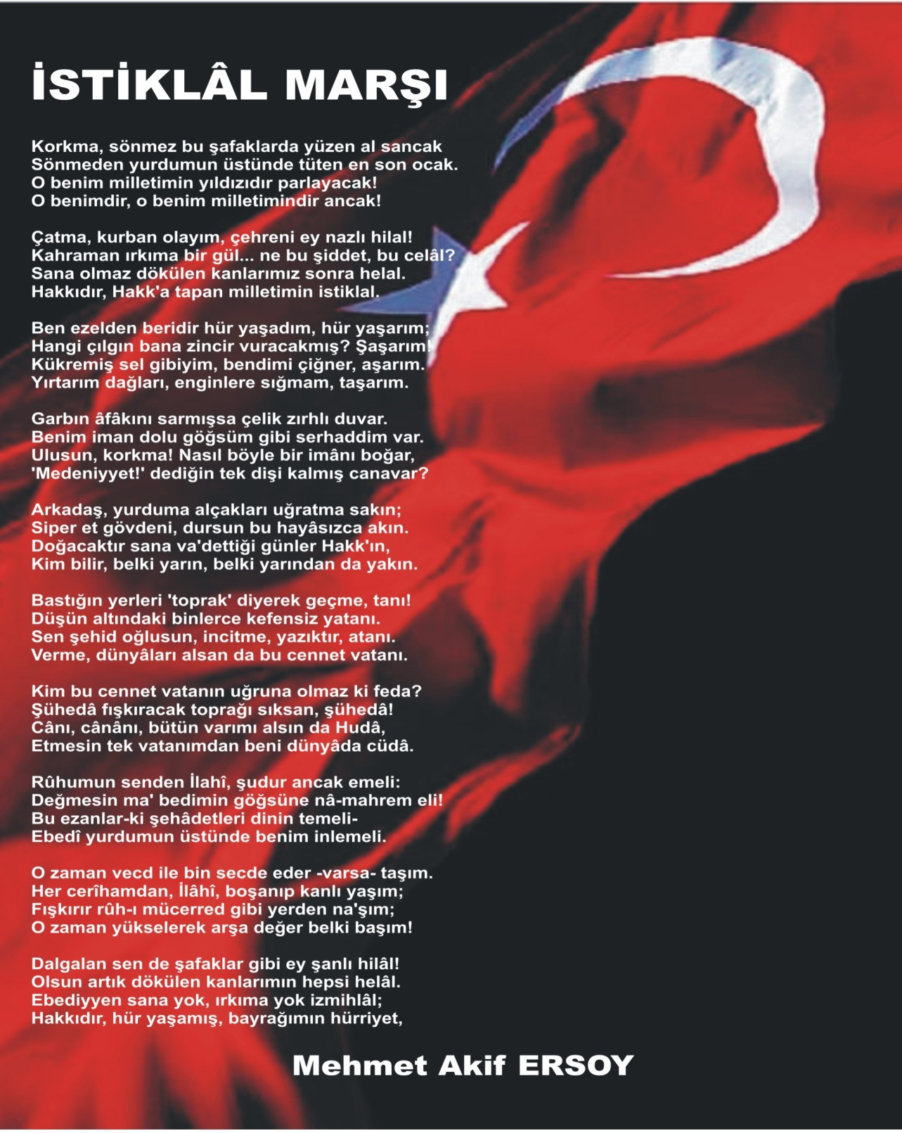
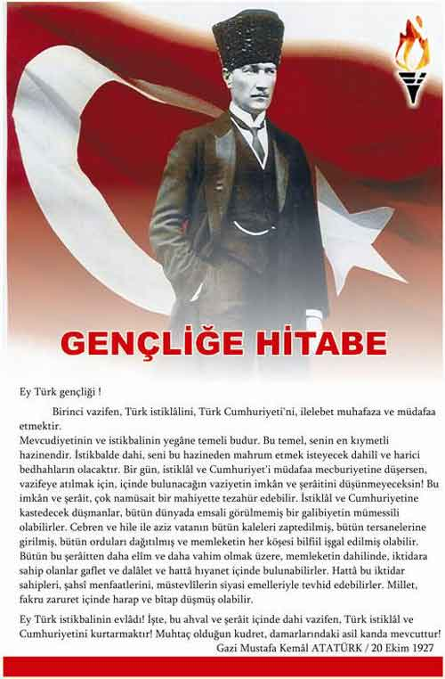

1.BÖLÜM

OKULUMUZ

İDARİ KADRO

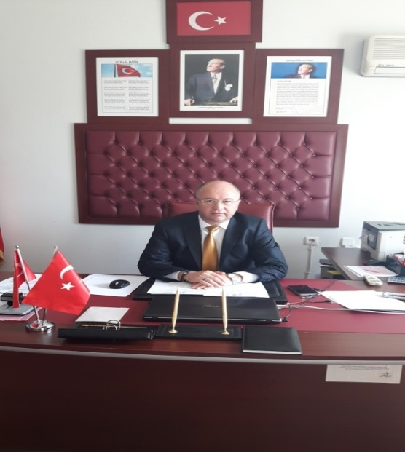
HİLMİ YILMAZ
Okul Müdürü

Müdür Yardımcısı
Ayşenur KIRPIK CANPOLAT
Pansiyon Müdür Yardımcısı
Şenol YÜCE
Müdür Baş Yardımcısı

ÖĞRETMENLERİMİZ

2. BÖLÜM

OKULA İLİŞKİN GENEL BİLGİLER

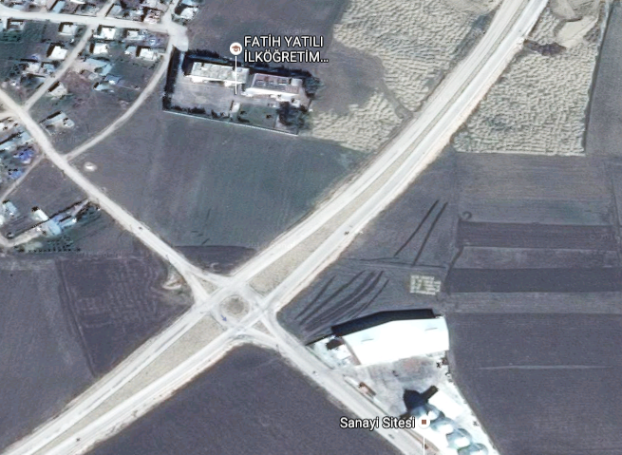

Kurumun Adı | Fatih Yatılı Bölge Ortaokulu
Adresi | Fatih Mahallesi 363 Sokak No :1/A İMAMOĞLU/ADANA
Telefon ve Faks | Telefon:0322 892 1333  Fax:0-322-3464470
Web Adresi | http://fatihybo.meb.k12.tr/

OKUL MÜDÜRÜ | HİLMİ YILMAZ
MÜDÜR BAŞ YARD. | Şenol YÜCE
MÜDÜR YARD. | Ayşe Nur KIRPIK CANPOLAT
MÜDÜR YARD.
OKUL-AİLE BİRLİĞİ BŞK. | Gökhan TIĞ
ÖĞRETİM ŞEKLİ | Normal
HİZMETE GİRİŞ TARİHİ | 1989
ISINMA DURUMU | KLİMA

3.BÖLÜM
OKULUN TARİHÇESİ
İmamoğlu Fatih Yatılı Bölge Ortaokulu 1989 yılında 5 yıllık İlkokul olarak hizmet vermeye başlamış. Daha sonraki yıllarda ek bina ve kat ilavesi yapılarak eğitim ve öğretim hizmeti verilmeye devam edilmiştir. 1998/1999 Öğretim yılının başında zorunlu eğitimin 8 yıla çıkarılması sonucunda okulumuzda 8 yıllık kesintisiz eğitime başlanmıştır.2012–2013 Öğretim Yılından itibaren 4+4+4 eğitim sistemiyle birlikte ilkokul ve ortaokul olarak ayrılmıştır, 2015-2016 Öğretim Yılından itibaren ilkokul kısmı kapanarak ortaokul olarak devam etmektedir.
2001/2002 öğretim yılında okulumuzun bahçesine 180 kişilik pansiyon yapılmıştır.
Okulumuza ilçemizin köylerinden ve ilimizden gelen ailevi problemleri olan 5,6,7 ve 8. Sınıf öğrencileri yatılı olarak gelerek eğitim -öğretim görmektedirler. Ayrıca okulumuzun bulunduğu mahalleden de öğrenciler gündüzlü olarak eğitim görmektedirler.

FATİH YATILI BÖLGE ORTAOKULU OLARAK

MİSYONUMUZ
Milli Eğitim Temel Kanununda yer alan genel ve özel amaçlara uygun olarak;
sağlam karakterli, dürüst, kuvvetli bir vatan ve millet sevgisi olan, insani, milli ve ahlaki değerlerle donanmış, ülkesine yararlı, okuyan, inceleyen, araştıran, mili ve evrensel değerleri tanıyan benimseyen, araştırmacı, sorgulayıcı, kendi ayakları üzerinde durabilen, kendi düşüncelerini savunurken başkalarının düşünce ve haklarına saygı gösteren, görev ve sorumluluklarının bilincinde olan öğrenciler yetiştirmek.

FATİH YATILI BÖLGE ORTAOKULU OLARAK

VİZYONUMUZ
• Öğrencilerimizin bireysel özelliklerini ve yeteneklerini tanılamak ve onların bu yeteneklerini en üst düzeye kadar geliştirmek,
• Öğrencileri ulusal ve uluslararası arenalarda söz sahibi olacak, sosyal olarak kendini geliştiren, geleceğin liderleri olarak yetiştirmek,
• Atatürk ilkeleri doğrultusunda çağdaş uygarlık düzeyine ulaşmak amacıyla topluma katkıda bulunmak,
• Öğrencileri küresel düşünen, ulusal ve yöresel çözümler üretebilen bireyler olarak yetiştiren ve onları yeteneklerini çevreleri ve insanlık için kullanmaya özendiren bir kurum olarak bilinmek,
• Sürekli değişen dünyaya öğrencileri hazırlayan ve onlara, ülkesine ve dünyaya anlamlı katkılarda bulunmalarını sağlayacak eğitimi sunan bir kurum olmak.

4.BÖLÜM

OKULUN ÖZELLİKLERİ
Okul binası 3 katlıdır. Okul binasının iki ayrı giriş kapısı vardır. Binanın ısınması klimalarla yapılmaktadır.19 Derslik, 1 adet Bilgisayar Laboratuvarı, 1 adet Fen Laboratuarı,1 adet kütüphane, 1 Rehberlik Odası,3 yönetici odası, 1 öğretmenler odası,1 spor odası, 1 öğrenci soyunma odası,1 araç-gereç odasından oluşmaktadır. İmamoğlu Fatih Yatılı Bölge Ortaokulunda, Milli Eğitim Bakanlığı tarafından 2006 yılında 20+1 adet bilgisayardan oluşan bilgisayar sınıfı oluşturulmuştur. Okul bahçemiz 2012 yılı içerisinde; 1 futbol sahası,1 voleybol sahası,1 basketbol sahası,1oyun parkı, asılma ve tırmanma araçları, banklar, çiçeklik, güvenlik kulübesi yapılarak yeniden düzenlenmiştir

PANSİYON BİLGİLERİ

1 adet yemekhane, 1 adet idarecisi odası,1 adet bekleme salonu 2 adet nöbetçi belletmen odası,36 adet yatak odası,6 adet etüt odası, 2 adet dinlenme odası, 1 hemşire odası,1 revirden oluşmakta olup kalorifer sistemiyle ısıtılmaktadır. Bahçemizin İhata duvarı çekilmiştir, bahçede oyun parkı ve kamelyalar mevcuttur. Pansiyon binası 4 katlıdır. Kız ve erkek öğrenci bölümlerinden oluşmuştur.

OKUL BİNA DURUMU

BİRİMLER | SAYISI
OKUL MÜDÜRÜ ODASI | 1
MÜDÜR YARDIMCILARI ODASI | 2
BİLGİSAYAR LABORATUVARI | 1
DERSLİKLER | 19
KÜTÜPHANE | 1
ARAÇ GEREÇ ODASI | 1
FEN ve TEKNOLOJİ LABORATUVARI | 1
HİZMETLİ ODASI | 1
KANTİN | 1
OKUL AİLE BİRLİĞİ ODASI | 1
YEMEKHANE | 1
ÖĞRETMENLER ODASI | 1
REHBERLİK VE PSİKOLOJİK DANIŞMANLIK ODASI | 1
DESTEK EĞİTİM ODASI | 1

PANSİYON BİNA DURUMU

BİRİMLER | SAYISI
YATAK ODASI | 36
MÜDÜR YARDIMCISI ODASI | 1
BELLETMEN ODASI | 2
YEMEKHANE | 1
REVİR | 1
HEMŞİRE ODASI | 1
MİSAFİR ODASI | 1
VELİ GÖRÜŞME ODASI | 1
BANYO | 24
TUVALET | 36
KALORİFER DAİRESİ | 1
ÇAMAŞIR ODASI | 1
ARAÇ GEREÇ ODASI | 1
HİZMETLİ ODASI | 1
ETÜT ODASI | 6
DİNLENME/ OYUN ODASI | 2

5.BÖLÜM

EĞİTİM ÖĞRETİME YARDIMCI FAALİYETLER

OKUL GELİŞİM YÖNETİM EKİBİ ÇALIŞMA GRUPLARI
EKİPLER | ÇALIŞMALARI
OKUL KALİTE KURULU EKİBİ | Okulumuzun fiziksel ve sosyal yönlerden çeşitli alanlarda kalitesini arttırmak.
OKUL İÇ TETKİK EKİBİ | Tüm ekiplerin çalışmalarını değerlendirmek.
OKUL-VELİÇEVRE İŞBİRLİĞİNİ VE İLETİŞİMİNİ GELİŞTİRME EKİBİ | Okul-Veli-Çevre işbirliğini arttırmak.
OKULUMUZUN MEZUNLARINI İZLEME EKİBİ | Okul-Öğrenci-Veli işbirliği ve iletişimini sürdürerek mezun öğrencilerin izlenmesi ve e-mezun portalının kullanılmasını sağlamak.
SPOR-SOSYAL KÜLTÜREL  ETKİNLİKLER EKİBİ | Öğrencilerin sportif, sosyal ve kültürel yönlerini çeşitli etkinliklerle geliştirmek.
OKULUMUZUN FİZİKİ İMKÂNLARINI İYİLEŞTİRME VE GELİŞTİRME EKİBİ | Okulumuz imkânları ölçüsünde çeşitli fiziki iyileştirme ve yenileme çalışmaları yapmak.
PROJE HAZIRLAMA EKİBİ | Okul ihtiyaç ve önceliklerine göre proje konularını tespit ederek projeler hazırlamak.
OKUL WEB SİTESİ VE BİLİŞİM TEKNOLOJİLERİ GELİŞTİRME EKİBİ | Okulumuzun sanal ortamda en iyi şekilde tanıtılması ve temsil edilmesi için düzenlemeler ve güncellemeler yapmak.
LİSEYE GİRİŞ SINAVINA HAZIRLAMA EKİBİ | Öğrencilere kariyer bilincini kazandırarak liseye giriş sınavına hazırlamak.

-2019 FATİH YBO SOSYAL KULÜPLER

KULÜP ADI | GÖREVLİ ÖĞRETMENLER
Bilim-Fen Ve Teknoloji K. | Bayram DALBAY
Demokrasi,İnsan Hakları Ve Yurttaşlık K. | Cuma Ali KAPLAN
Kütüphanecilik ve Kültür Sanat K. | Fatih TOPÇU
Spor K. | Yunus AKBULUT,Can HİLAL
Sağlık,Temizlik ve Beslenme K. | Enver ERKAN, Kardelen SARIGEÇİLİ
Satranç K. | Ramazan MOROĞLU
Sivil Savunma K. | Mahmut YİĞEN,Mevlüt KORKMAZ
Tiyatro ve Drama K. | Kamer YILMAZ, Nazlı ÇELEN,Esma TOPÇU
Müzik K. | Gizem MİRAN

OKULUN TEKNOLOJİK ALTYAPISI
Bilgisayar | 21
Projeksiyon | 2
Yazıcı | 7
Fotokopi Makinesi | 2
Akıllı Tahta | 18

OKUL ORGANİZASYON ŞEMASI

OKULUMUZDA YÜRÜTÜLEN PROJELER
1 | Okulum Temiz Projesi
2 | Beyaz Bayrak Projesi
3 | Tübitak 4006 Projesi

4.BÖLÜM

2023-2024 EĞİTİM ÖĞRETİM YILI

KURUMDAKİ MEVCUT PERSONEL VE ÖĞRENCİ DURUMU

Personel Birimi | Sayısı
Yönetici | 4
Öğretmen | 16
Hizmetli | 7
Öğrenci

2023-2024 EĞİTİM ÖĞRETİM YILI

BRANŞLARA GÖRE KURUMDAKİ MEVCUT ÖĞRETMEN SAYILARI

Sıra No | Branşı | Erkek | Kadın | Toplam
1 | Beden Eğitimi | 1 | - | 1
2 | Bilişim Teknolojileri | - | 1 | 1
3 | Fen ve Teknoloji | 1 | 1 | 2
4 | Sosyal Bilgiler | 1 | - | 1
5 | Din K. Ve Ahlak Bilgisi | 1 | - | 1
6 | Matematik | 2 | - | 2
7 | Türkçe | 1 | 2 | 3
8 | Rehber Öğretmen | 1 | - | 1
9 | İngilizce | - | 1 | 1
10 | Görsel Sanatlar | 1 | - | 1
11 | Müzik | - | 1 | 1
12 | Okul Öncesi | - | 1 | 1

6. BÖLÜM

RESİMLER

Dış Görünüm
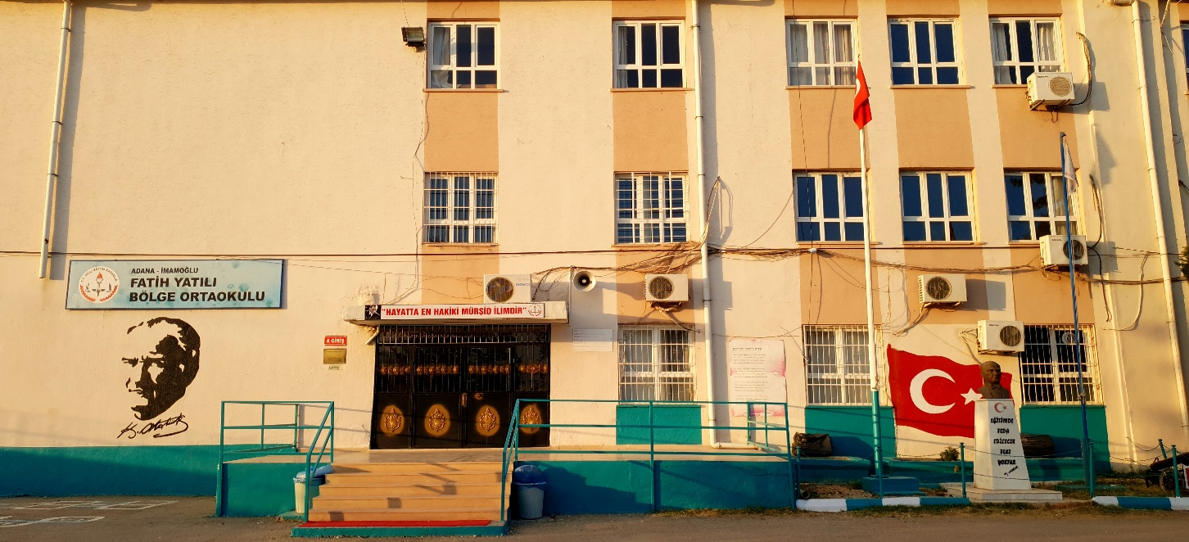

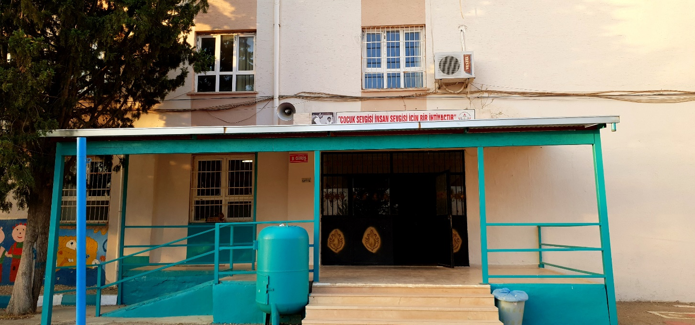

Sınıflar

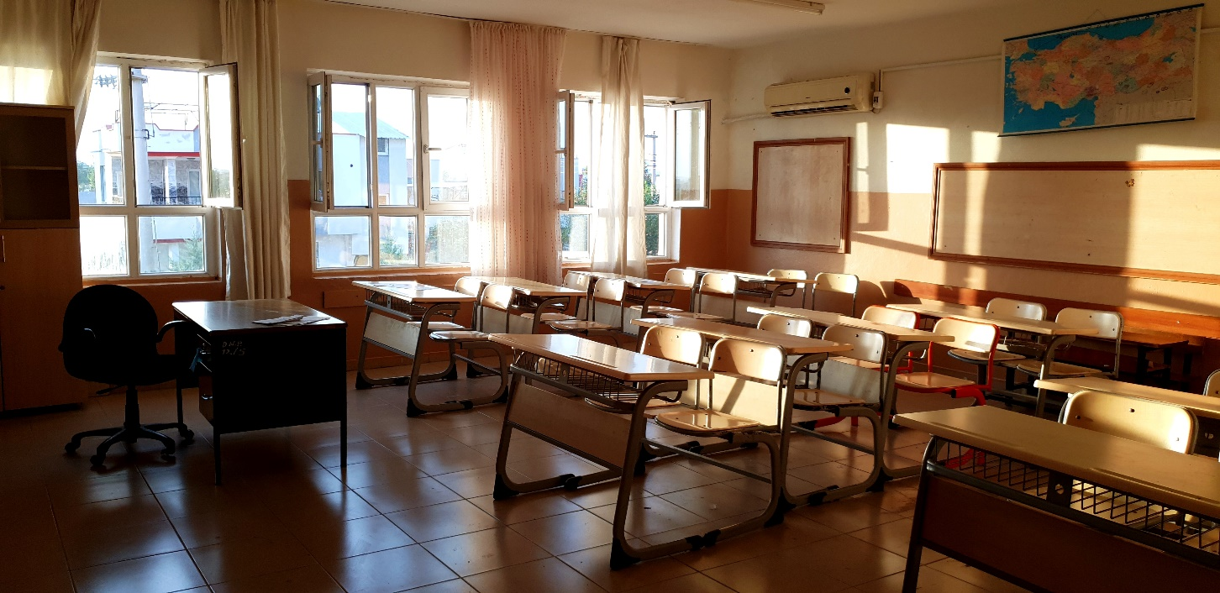

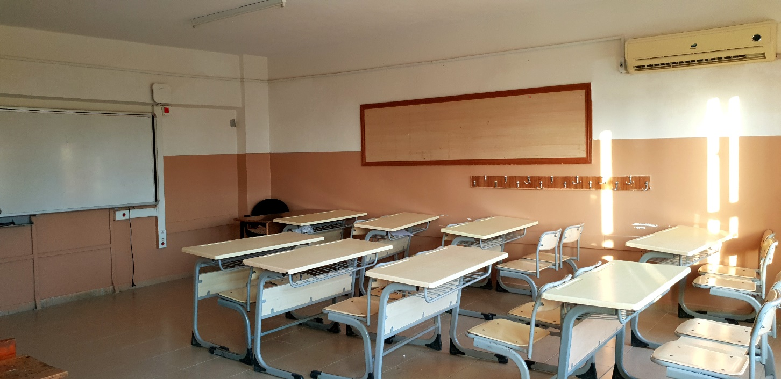

Bilişim Teknolojileri Laboratuvarı
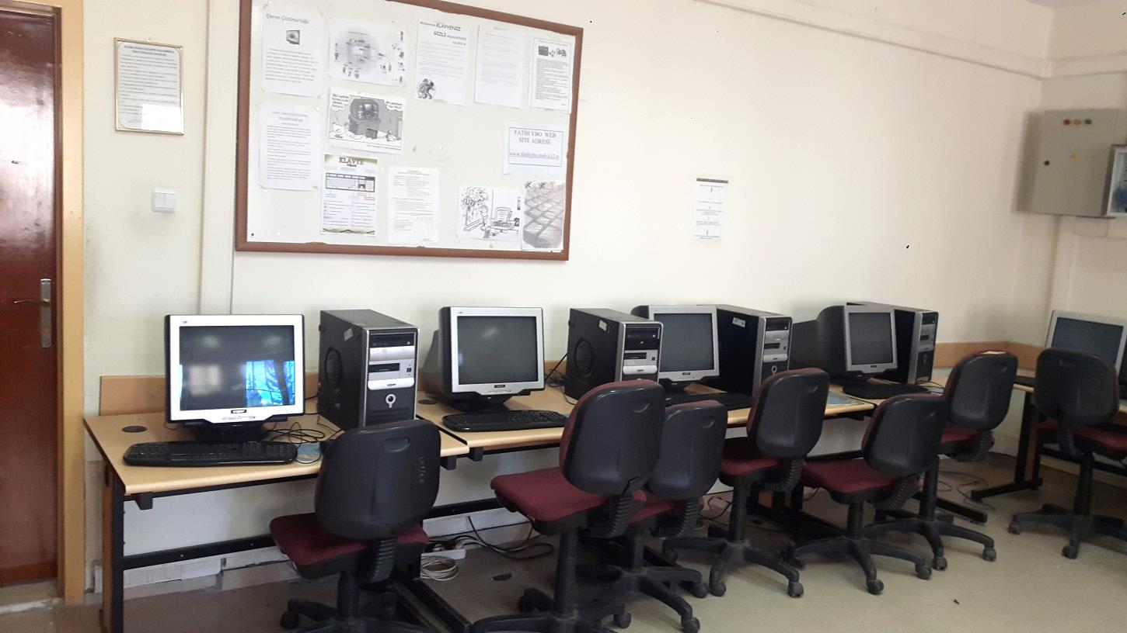

Fen ve Teknoloji Laboratuvarı

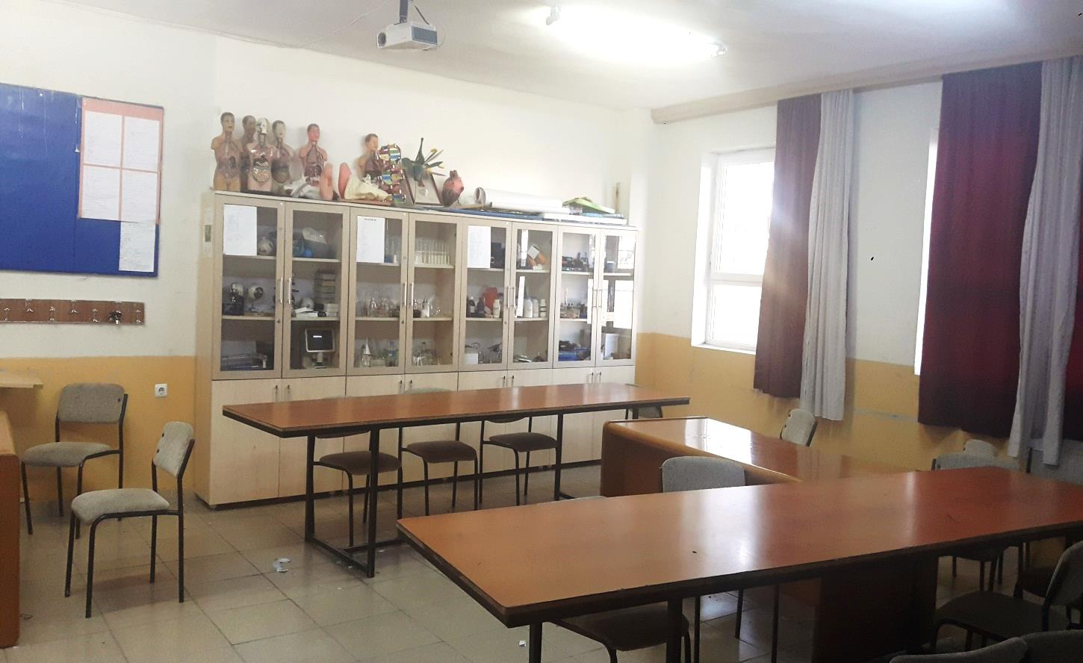

Basketbol, Futbol ve Voleybol Sahaları

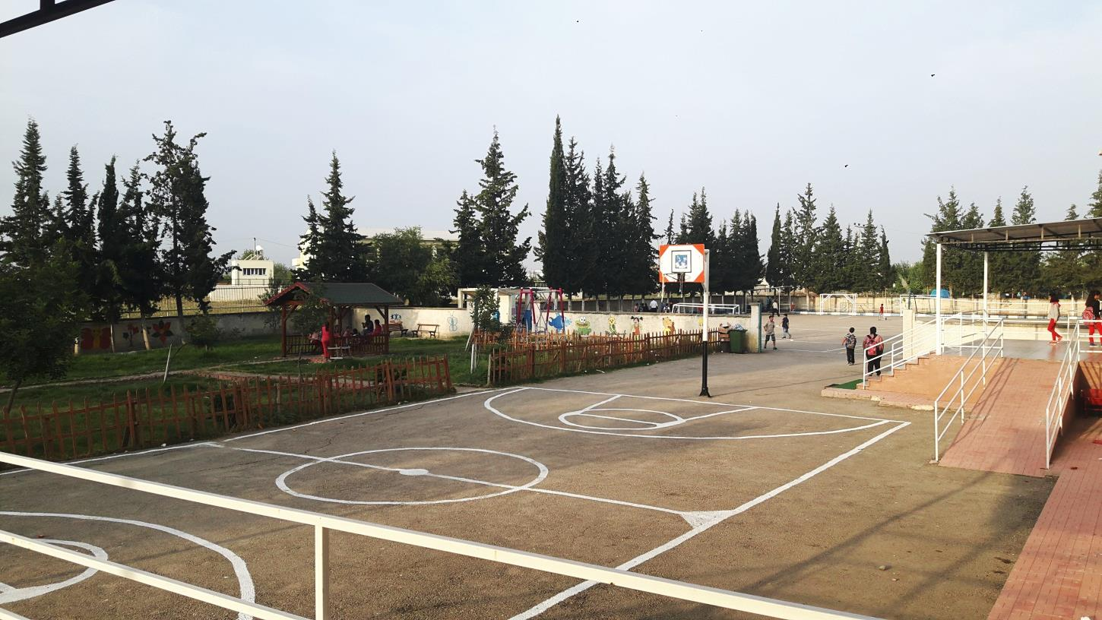

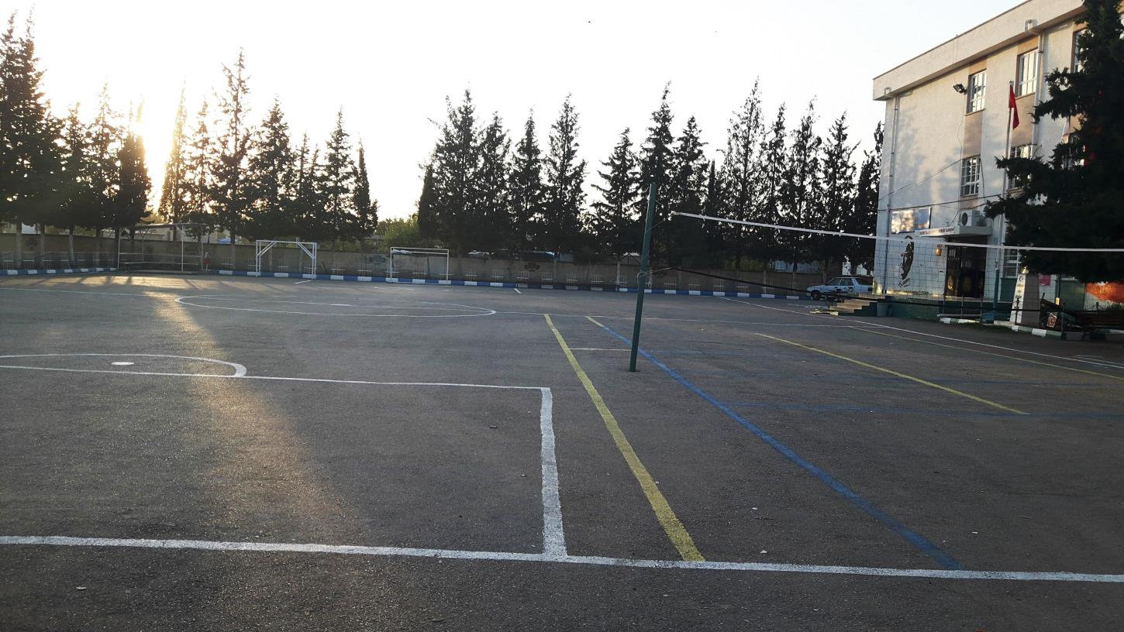

Öğretmenler Odası

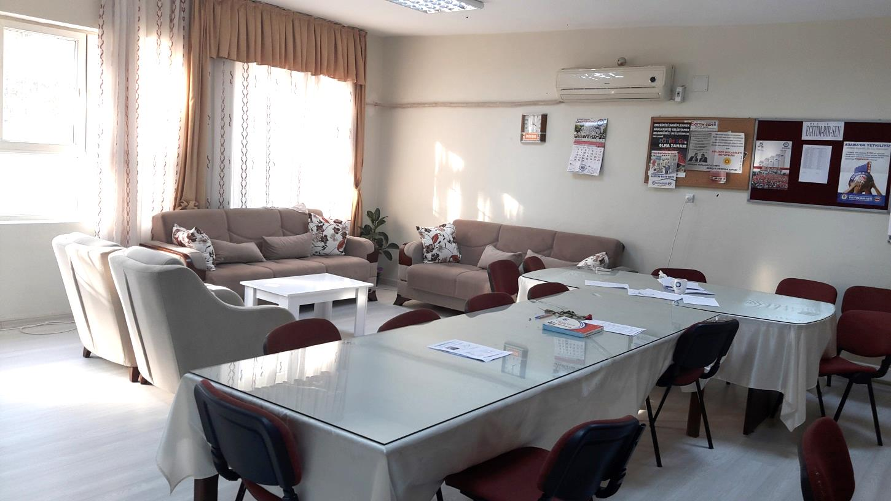

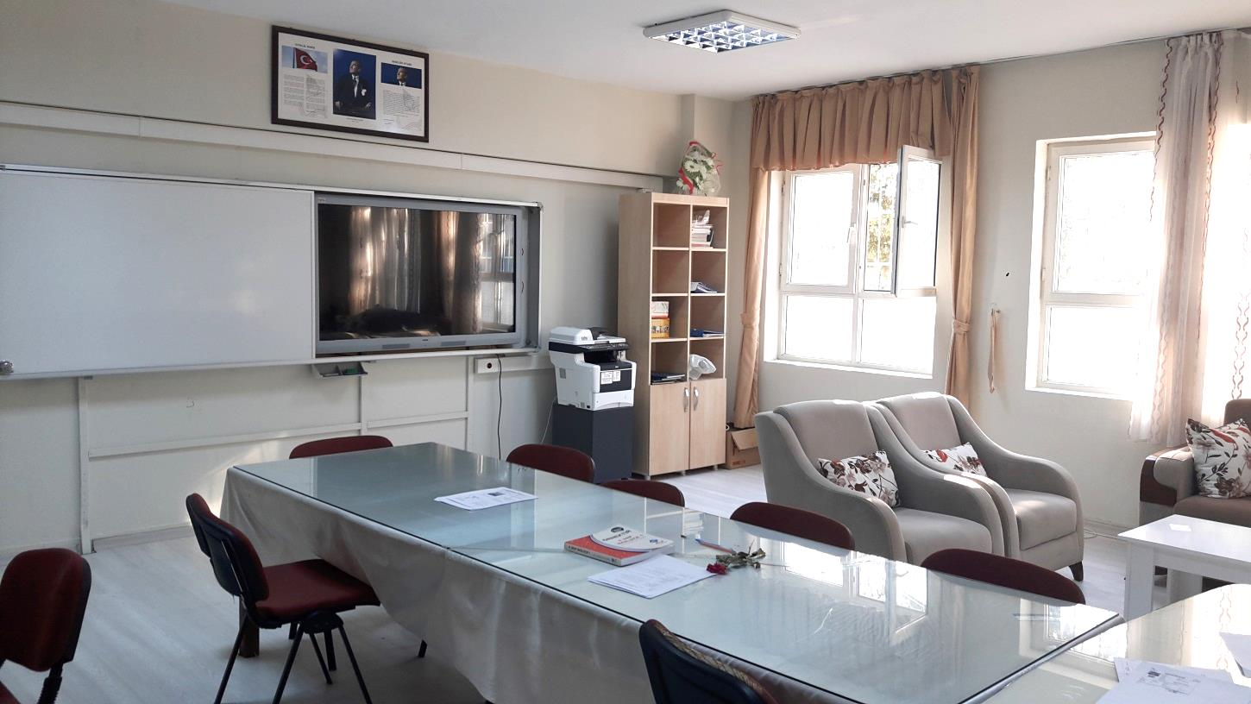

Kütüphane
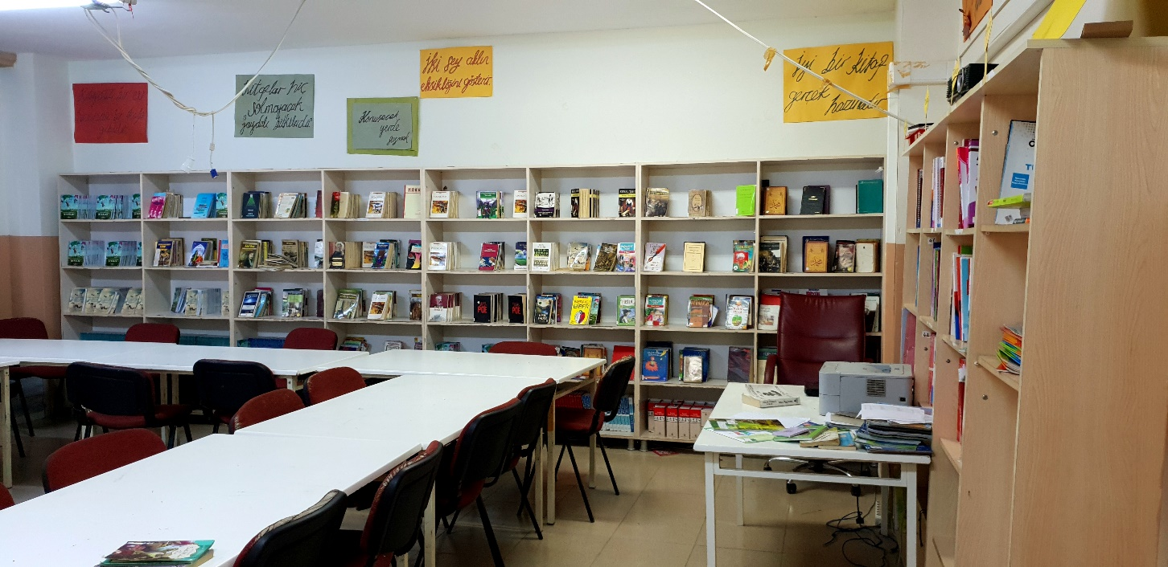
Anasınıfı
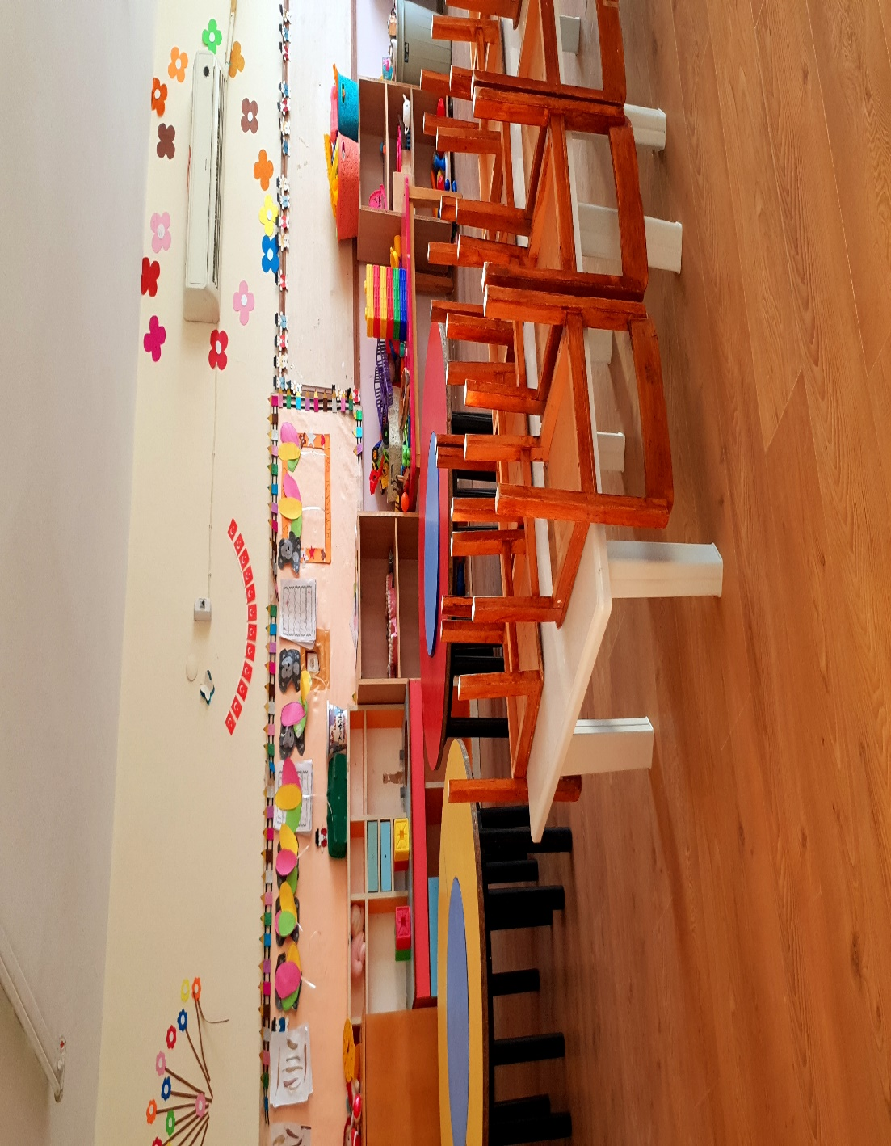

Kız Öğrenci Pansiyonu
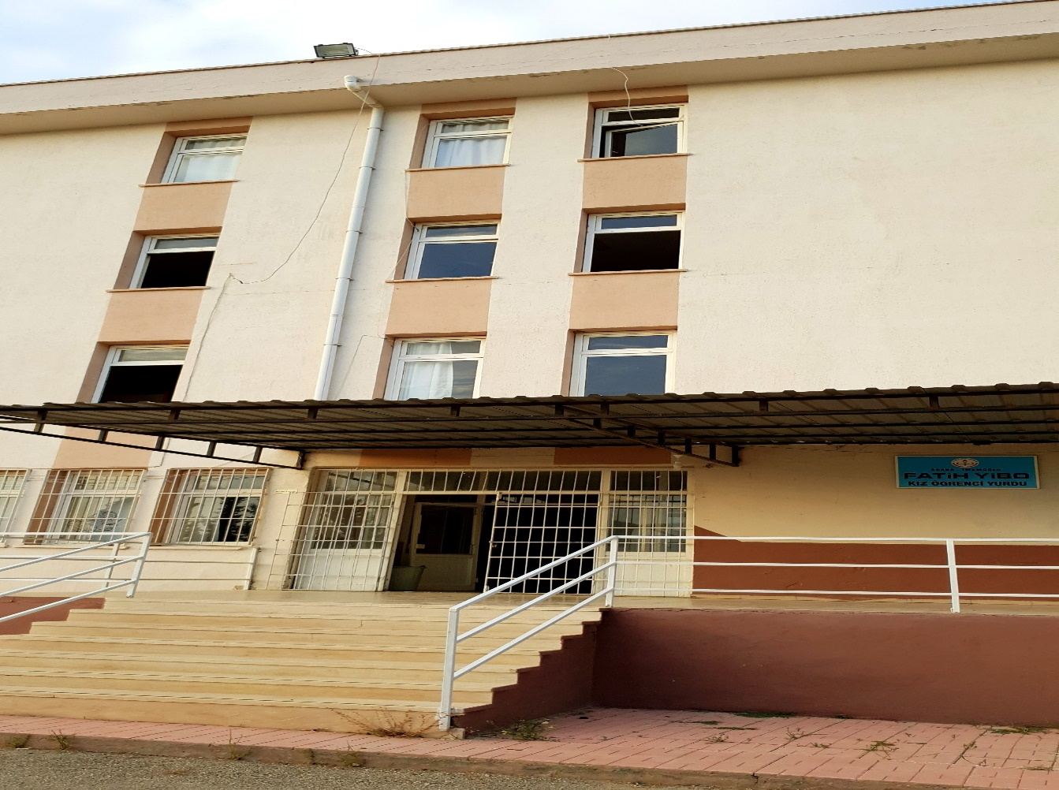

Erkek Öğrenci Pansiyonu

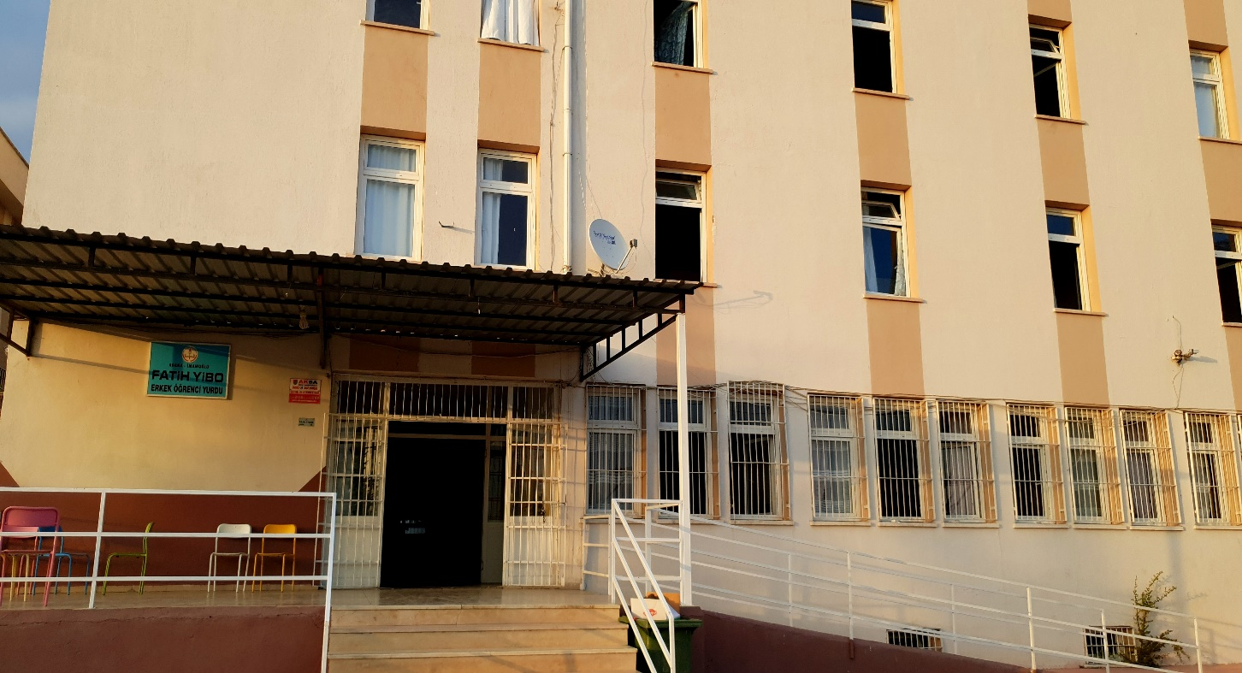

Revir
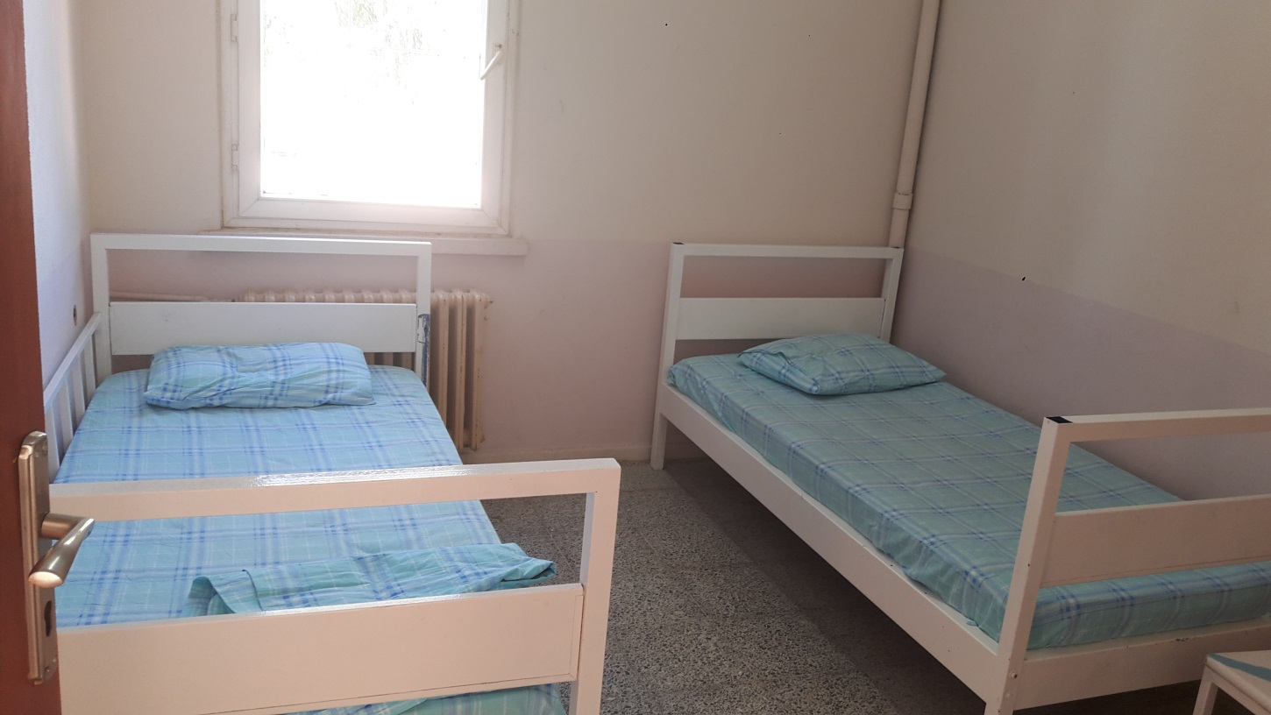

Hemşire Odası

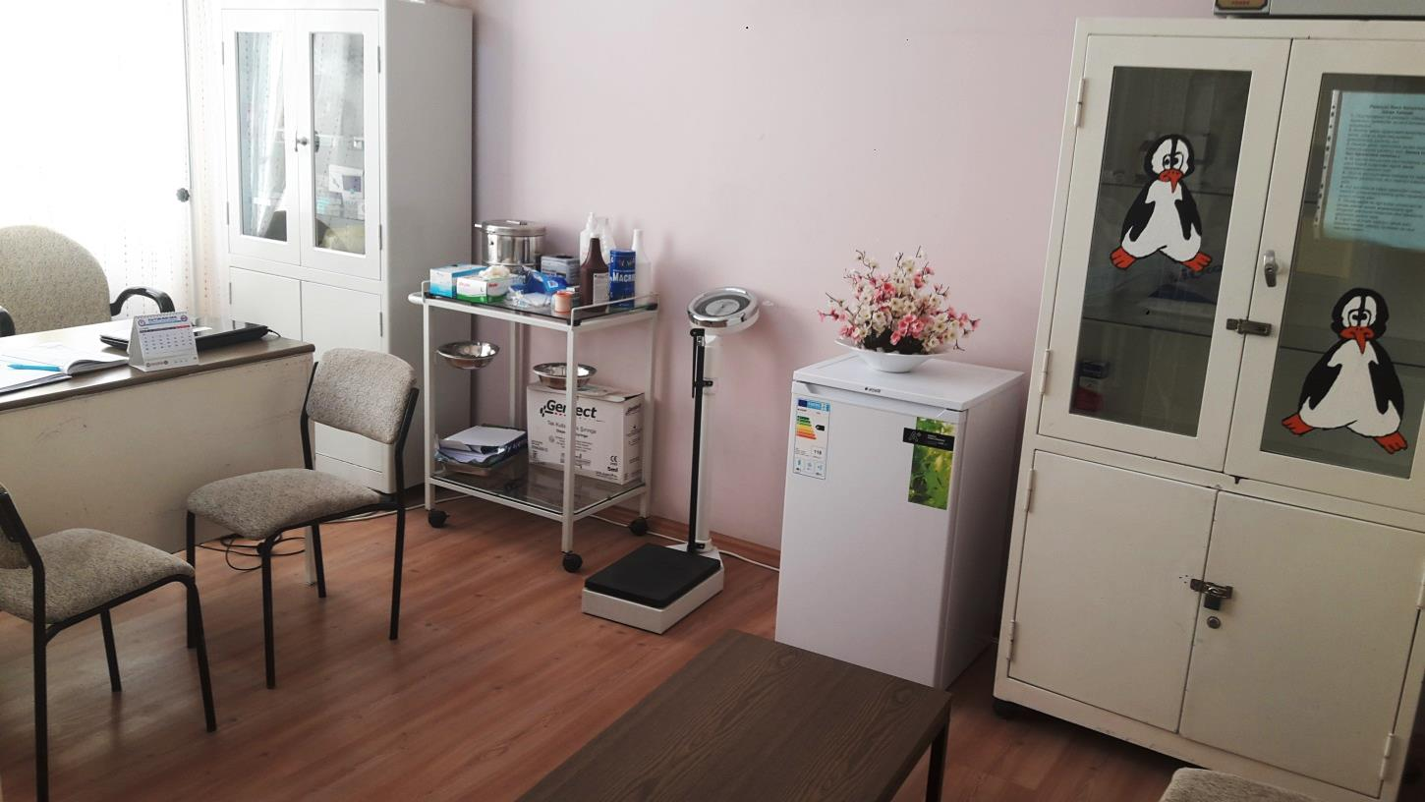

Bahçe ve Oyun Alanları

